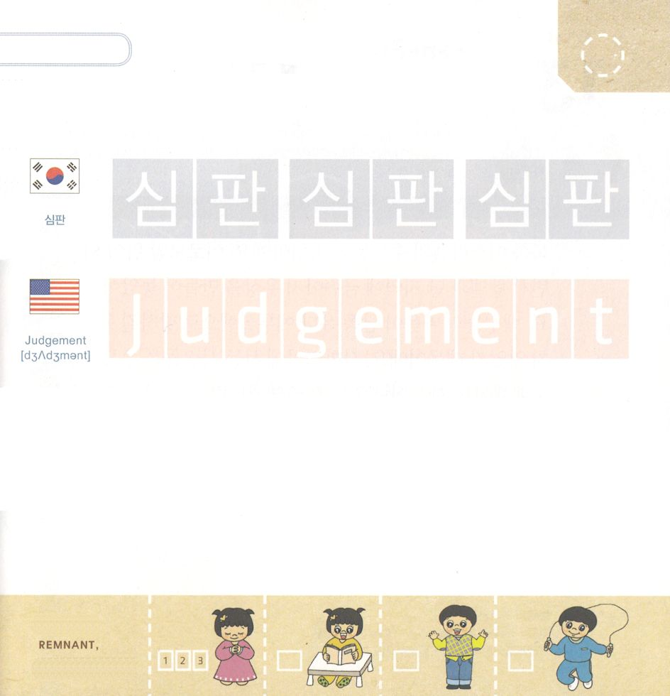
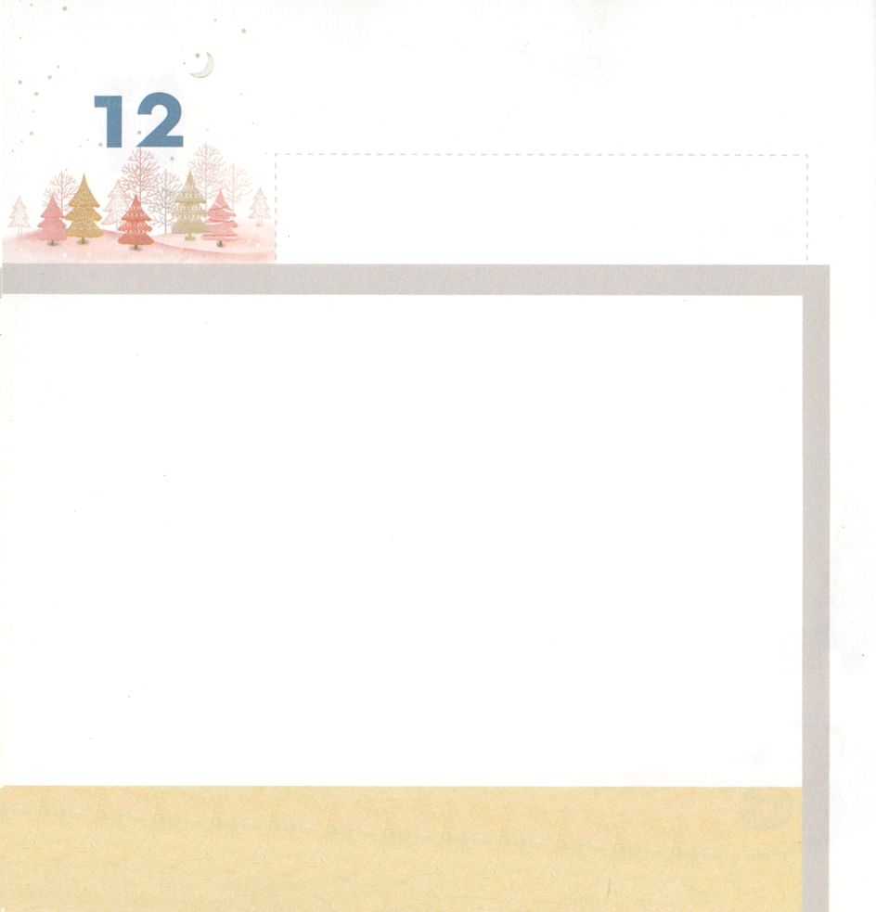

ミカ1:2 すべての国々の民よ。聞け。地と、それに満ちるものよ。耳を傾けよ。神である主は、あなたがたのうちで証人となり、主はその聖なる宮から来て証人となる。

げつようび

かみさまの しんでん エルサレムに つみと あくが
いっぱいでした。 しんでんの なかには ぐうぞうが
ひとつ ふたつと ふえていきました。 たみは れいはいの
しゅじんを わすれてしまいました。さいしは おおきくて
つよい くにの ごきげんを とって そのくにが すきな
かみがみを おがみました。 かみさまの えいこうが
いっぱいだった しんでんは もう そんざいして
いませんでした。 さんびも きこえず いのりも
ありませんでした。
かみさまは けいやくの たみを さばく けいかくを
たてられました。 しんでんを くずして たみを
ちらされる ことです。 かみさまの さばきには かみさまの
あいが かくされていました。 あいする たみの ために
わるい くせを なおす ことでした。

ちからの かみさま！
かみさまの さばきの なかに かくされている かみさまの あいと
けいかくを しらせて ください。
キリストである イエスさまの おなまえによって おいのりします。
アーメン

つぎの ことばを よんで なぞって かきましょう

かんこくご

（シムパン）
シム パン シム パン シム パン

えいご

ジャッジメント

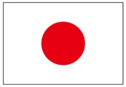

にほんご
(審判)

しん ぱん しん ぱん

ぷ り む の まつ り

きりつある

まいにち チェックしよう！
ていこくいのり
どくしょ
うんどう
あんしょう


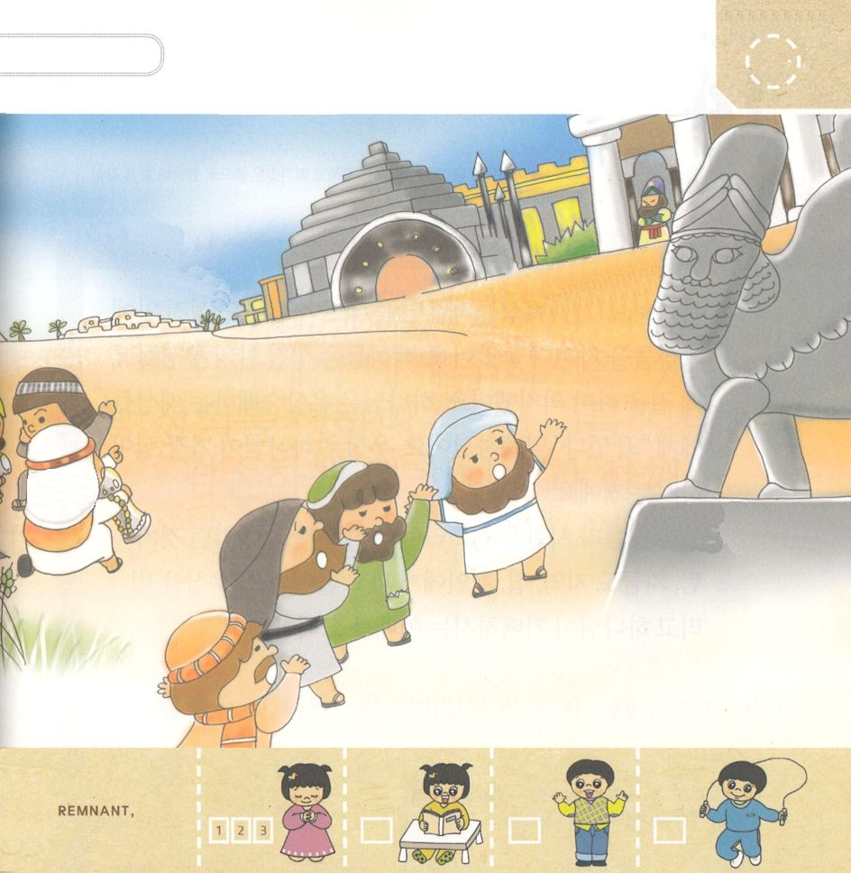

ミカ1:7 そのすべての刻んだ像は打ち砕かれ、その儲けはみな、火で焼かれる。わたしはそのすべての偶像を荒廃させる。それらは遊女の儲けで集められたのだから、遊女の儲けに返る。

かようび

きたイスラエルの しゅとは サマリヤです。 ヤロブアムが
おうに なって ベテルと ダンに きんのこうしの ぞうを
つくって おきました。 たみの こころが みなみユダの
エルサレムに むかわないように させるためでした。
サマリヤに すんでいた ひとびとは ぐうぞうを すうはい
しました。 エルサレムに いって れいはいを ささげる
ことが できない たみたちは きんのこうしを おがんで
まんぞくしていました。
ぐうぞうを すてて かみさまが よろこばれる れいはいを
ささげなければ なりません。

ちからの かみさま！
こころと かんがえに ある ぐうぞうを すてて かみさまが
よろこばれる れいはいを ささげることが できますように。
キリストである イエスさまの おなまえによって おいのりします。
アーメン

ぐうぞうに つかえる イスラエルの たみが
かみさまに よろこばれる れいはいを ささげる
ことが できるように かくれている もじを
みつけましょう（れいはい、ちのいけにえ、さんび、けいやく）

きりつある

まいにち チェックしよう！
ていこくいのり
どくしょ
うんどう
あんしょう

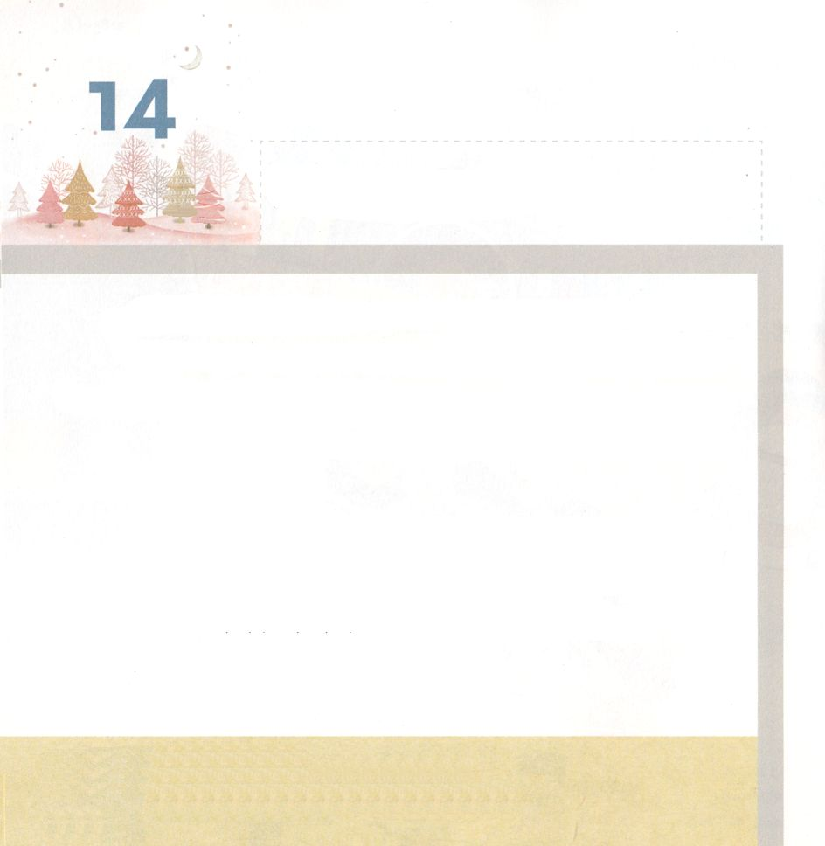
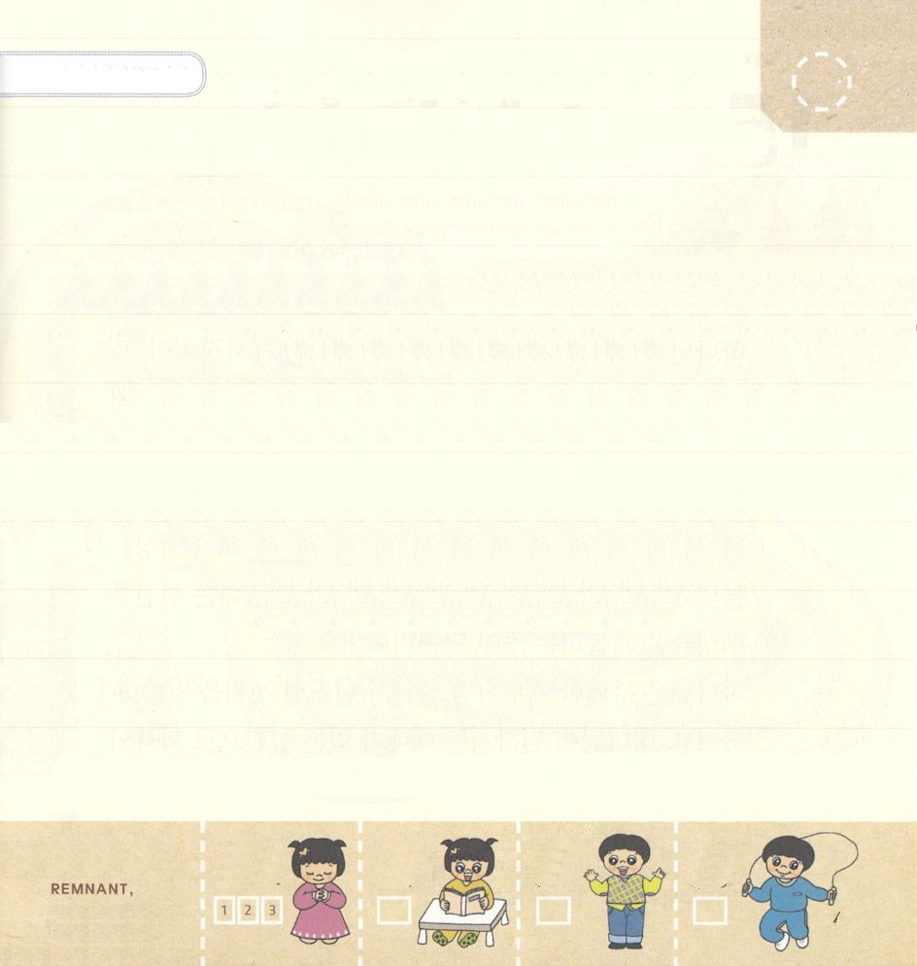

ミカ1:8 このために、わたしは嘆き、泣きわめき、はだしで、裸で歩こう。わたしはジャッカルのように嘆き、だちょうのように悲しみ泣こう。

すいようび

きたイスラエルの たみのように みなみユダの
ひとびとも しんでんの なかに ぐうぞうを もってきて
おきました。たみたちは しんでんの なかの ぐうぞうを
おがんで たよりました。 かみさまは ぐうぞうすうはいを
する たみに 「つみが ある」と いわれました。
ぐうぞうは かみさまが いちばん きらわれる ことです。
ぐうぞうを とおして サタンが イスラエルの くにに
はいってきた ように いまも ちいき いえ こじんに
はいってきています。 ぐうぞうを すてて かみさまが
よろこばれる れいはいを ささげなければ なりません。

ちからの かみさま！
かみさまが よろこばれる れいはいを ささげることが できますように。
キリストである イエスさまの おなまえによって おいのりします。
アーメン

（ ）に はいる たんごを みつけていれよう。

ミカ6:8の みことば

しゅは あなたに つげられた。ひとよ。
なにが （ ） なのか。
しゅは なにを あなたに
もとめて おられるのか。
それは、ただ こうぎを おこない、
（ ）を あいし、へりくだって
あなたの かみと ともに
あゆむことでは ないか。

ミカ6:8の みことば
①すてきなこと ミカ ②たのしいこと せいじつ ③よいこと せいじつ

きりつある

まいにち チェックしよう！
ていこくいのり
どくしょ
うんどう
あんしょう

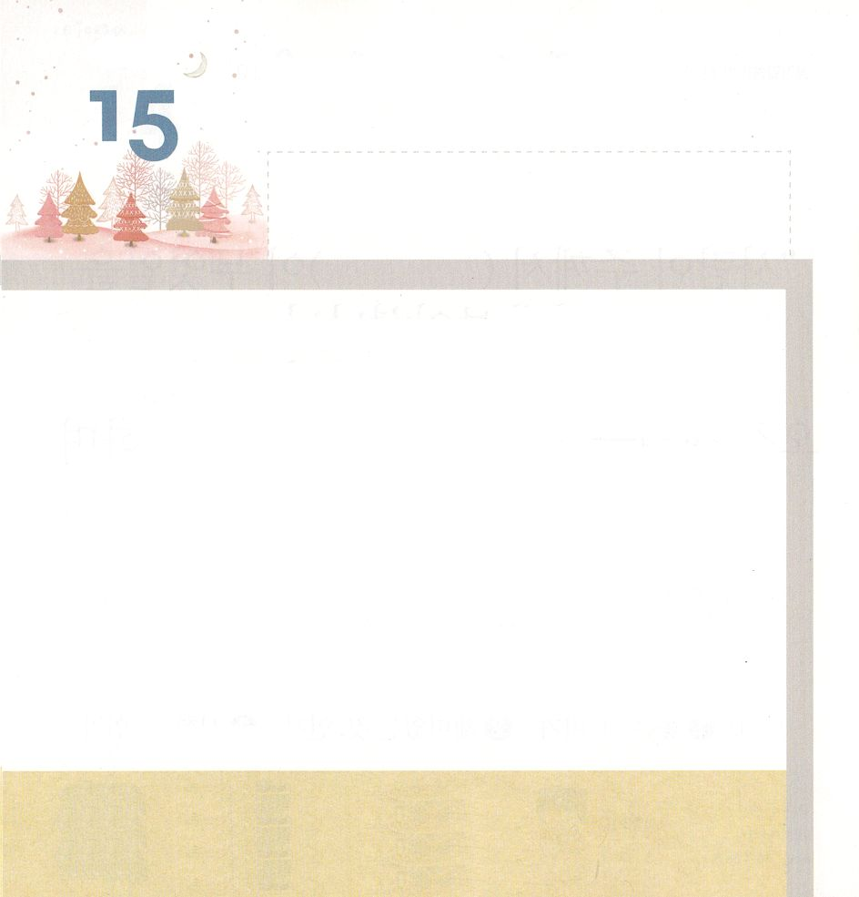
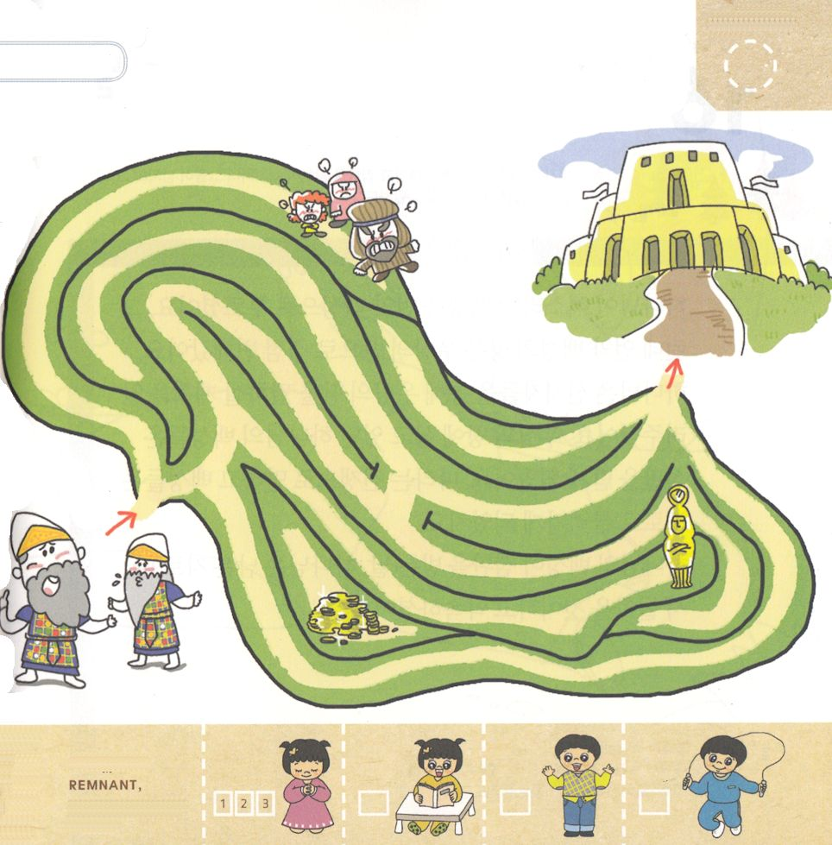

ミカ1:12 マロテに住む者が、どうして、しあわせを待ち望めよう。エルサレムの門に、主からわざわいが下ったのに。

もくようび

かみさまに れいはいを ささげるために じゅんび
された ひとを さいしと いいます。 しんでんの
なかでは さいしが たみの れいはいを たすけて
あげました。 しかし エルサレムしんでんの さいしは
じぶんの すきかってに れいはいを ささげて じぶんに
よいことを くれる ひとの みかたになって ただしい
はんけつを しませんでした。さいしの ひどい
じょうたいは どんどん わるくなって たみの
くるしみは もっと おおきくなりました。 かみさまに
れいはいを ささげる しんでんは たみを くるしめる
ところに なりました。
かみさまは わるくなった エルサレムの まちを くずす
けいかくを かたられました。 かみさまが ねがわれる
れいはいが ある しんでんを かいふくすべきです。

ちからの かみさま！
かみさまが ねがわれる れいはいを ささげる きょうかいに
なりますように。
キリストである イエスさまの おなまえによって おいのりします。
アーメン

さいしが かみさまが ねがわれる れいはいが
ある しんでんに いくことが できるよう
みちを みつけて あげましょう。

きりつある

まいにち チェックしよう！
ていこくいのり
どくしょ
うんどう
あんしょう

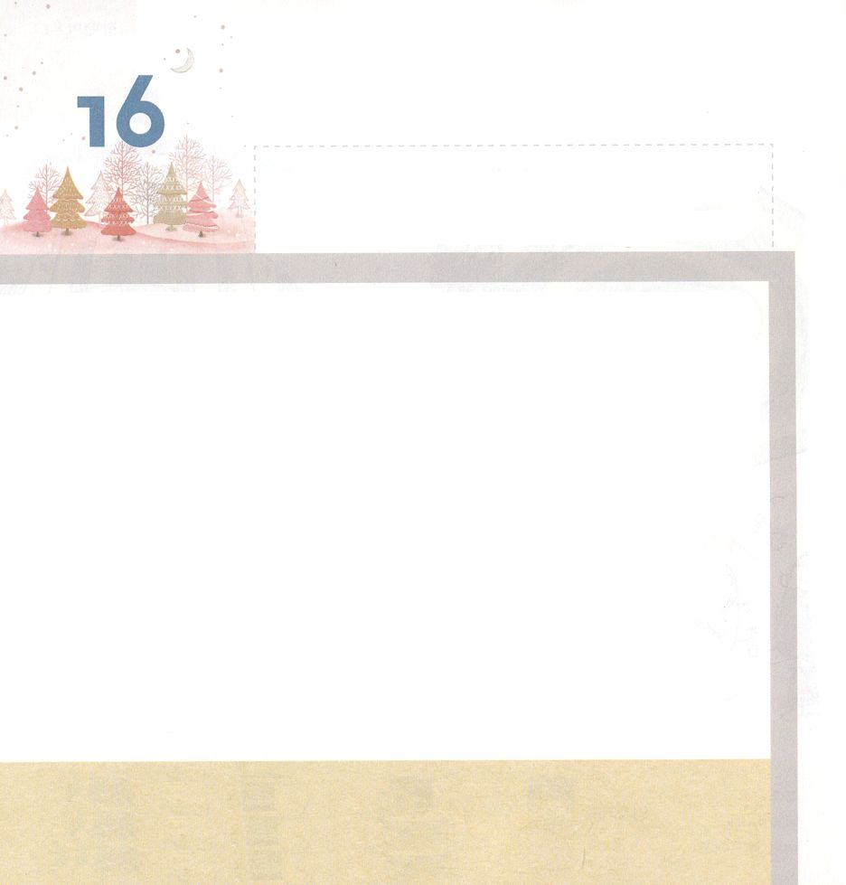

ミカ2:2 彼らは畑を欲しがって、これをかすめ、家々をも取り上げる。彼らは人とその持ち家を、人とその相続地をゆすり取る。

きんようび

かみさまが イスラエルの たみを けいやくの たみとして
よばれました。しかし けいやくの たみの ちは
ぐうぞうの ちに どんどん かわりました。
かみさまは よげんしゃを とおして ぐうぞうの ちを
ほろぼす けいかくを しらせてくださいました。
ぐうぞの ちに すんでいる かみさまの たみは
さばかれるように なりました。 くには せんそうで
ほろびて たみは ほりょとして ひきずられて いくように
なりました。
かみさまの たみが さばかれる ひ かみさまは のこりの
ものによって もういちど かえってくると やくそくして
くださいました。

ちからの かみさま！
わたしを のこりの ものとして よんでくださって ありがとうございます。
キリストである イエスさまの おなまえによって おいのりします。
アーメン

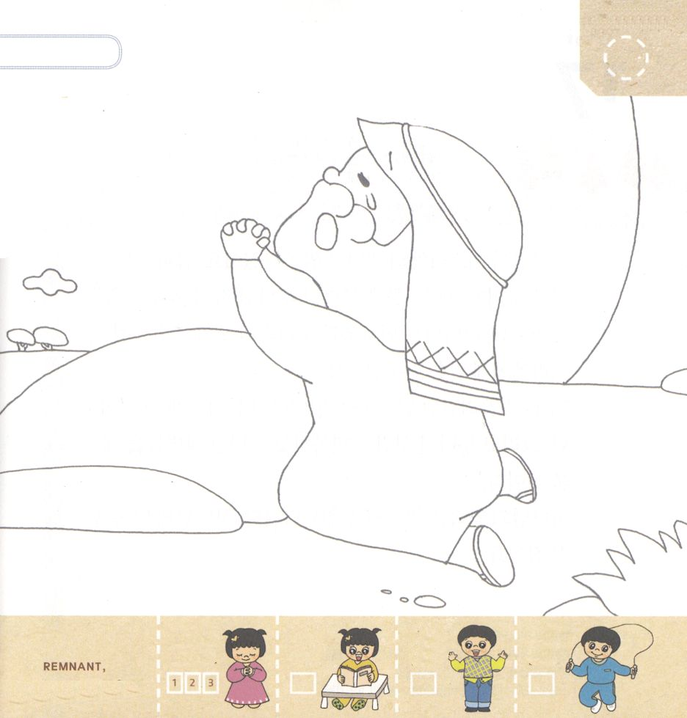
ミカよげんしゃが こころから いのる
すがたに いろを ぬりましょう。

きりつある

まいにち チェックしよう！
ていこくいのり
どくしょ
うんどう
あんしょう

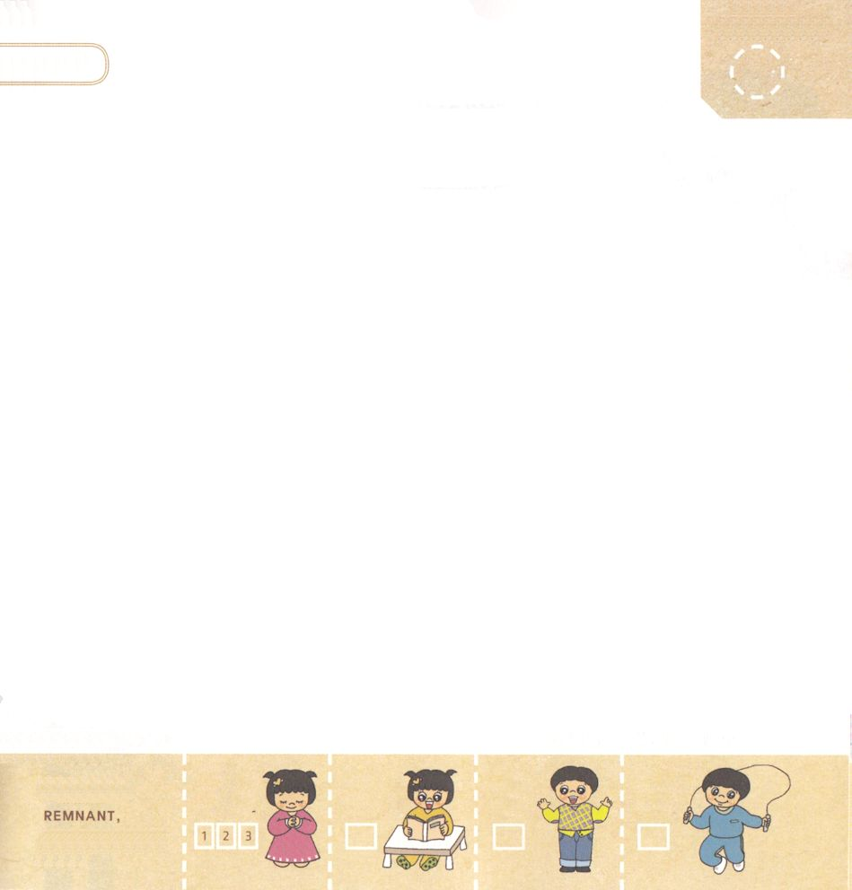
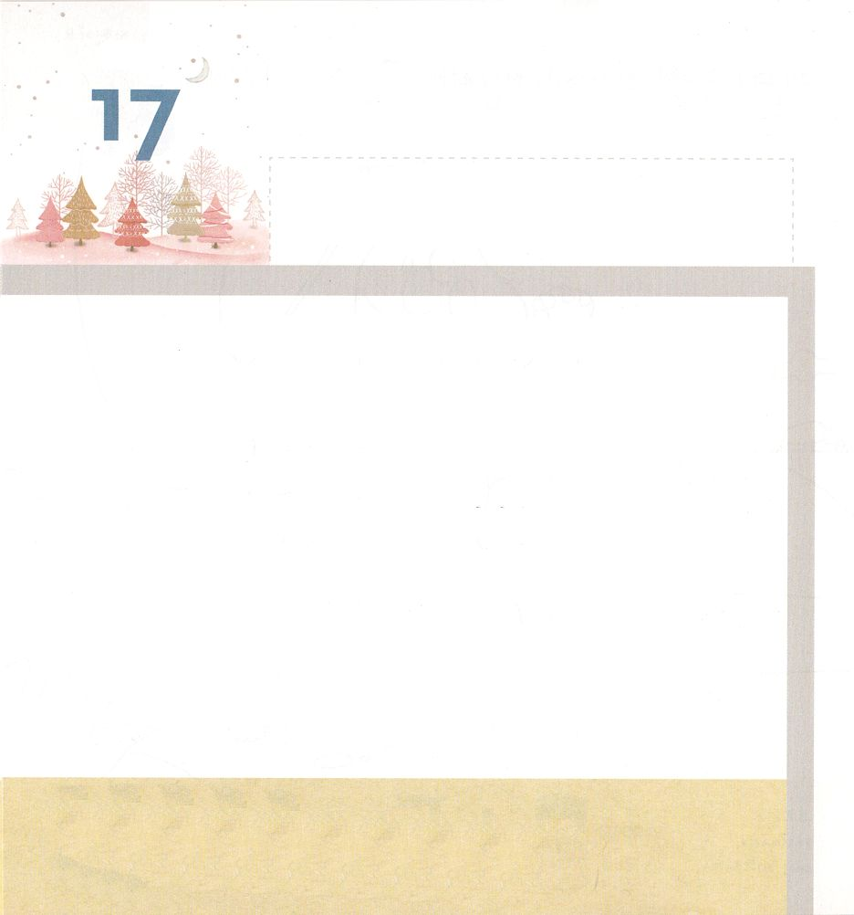

ミカ2:12 ヤコブよ。わたしはあなたをことごとく必ず集める。わたしはイスラエルの残りの者を必ず集める。わたしは彼らを、おりの中の羊のように、牧場の中の群れのように一つに集める。こうして人々のざわめきが起ころう。

どようび

かみさまが イスラエルの ほろびを かたられました。
のこりの ものは ほりょとして つれていかれ おんなたちは
ひで やけて くずれた いえに ひとり のこるように
なりました。 かみさまは さびしさと おそれの せいかつを
くりかえす イスラエルに みことばを くださいました。
「ほりょとして つれていかれた のこりの ものが
たちあがって かえってくるように なる。 そして
くずれた しんでんを かいふくして くずれた じょうへきを
たてるだろう」
かみさまの やくそくは かならず じょうじゅされます。
かみさまの やくそくを かならず にぎりましょう。

きりつある

まいにち チェックしよう！
ていこくいのり
どくしょ
うんどう
あんしょう
ちからの かみさま！
かならず じょうじゅされる かみさまの やくそくを くださって
ありがとうございます。 のこりの ものの こたえを あじわうことが
できますように。 キリストである イエスさまの おなまえによって
おいのりします。 アーメン

「すくいの みち」の なかにある せいくを うたで
おぼえよう
（韓国語と日本語はことばがちがうので、翻訳ではなく、
日本語用に新しく作曲してもらいました。訳者注）

